Plasmaquellen volldigital anbinden

Wiesbaden, 28.08.2018: Moderne EtherCAT-fähige Plasmastromquellen können jetzt einfach per Plug-and-Play an CNC-Controller von Eckelmann angebunden werden. Die Plasmastromquellen der führenden europäischen und internationalen Hersteller werden bereits unterstützt.
Die digitale Einkabellösung reduziert den Verkabelungsaufwand auf ein Minimum und spart so Kosten. Statt bislang drei Kabeln für die digitale, analoge und serielle Datenübertragung ist damit nur noch ein einziges Kabel nötig. Die EtherCAT-Lösung erlaubt u.a. eine wesentlich präzisere Steuerung der Lichtbogenspannung, da hierfür kein fehleranfälliges Analogsignal mehr benötigt wird.
Die durchgängige digitale Kommunikation ermöglicht darüber hinaus eine verfeinerte Diagnose und Überwachung der Plasmastromquelle, da sich sämtliche Zustände leicht über das standardisierte Echtzeit-Ethernet-Protokoll abfragen lassen. Damit sind Maschinenbauer und Betreiber auch für künftige Feature bereits heute gerüstet, wie z.B. zur steuerungsseitigen Optimierung des Schneidprozesses oder Tools zur vorausschauenden Wartung.
Alle Komponenten von Eckelmann unterstützen EtherCAT und erlauben so durchgängige und offene Lösungen zur Automatisierung von CNC-Schneidmaschinen. Von den Antriebsverstärkern über die E°EXC Steuerung mit I/O-Modulen bis hin zu Industrie-PC und Bedienpanels, sämtliche Komponenten sind perfekt aufeinander abgestimmt. So lassen sich beispielsweise auch die kompakten E°Darc K10 Servoregler einfach per Plug-and-Play in Betrieb nehmen.
1.492 Anschläge, ohne Überschrift

EuroBlech
23.-26.10.2018, Hannover
Halle 11, Stand E08
Ausstellerprofil

Weiterführende Informationen:
CNC Cutting Solutions
CNC Cutting Prospekt
CNC Prospekt
Maschinenautomation Prospekt
E°Darc K, das kompakte Servo-Antriebssystem

Bildmaterial und Bildunterschriften siehe S. 2.

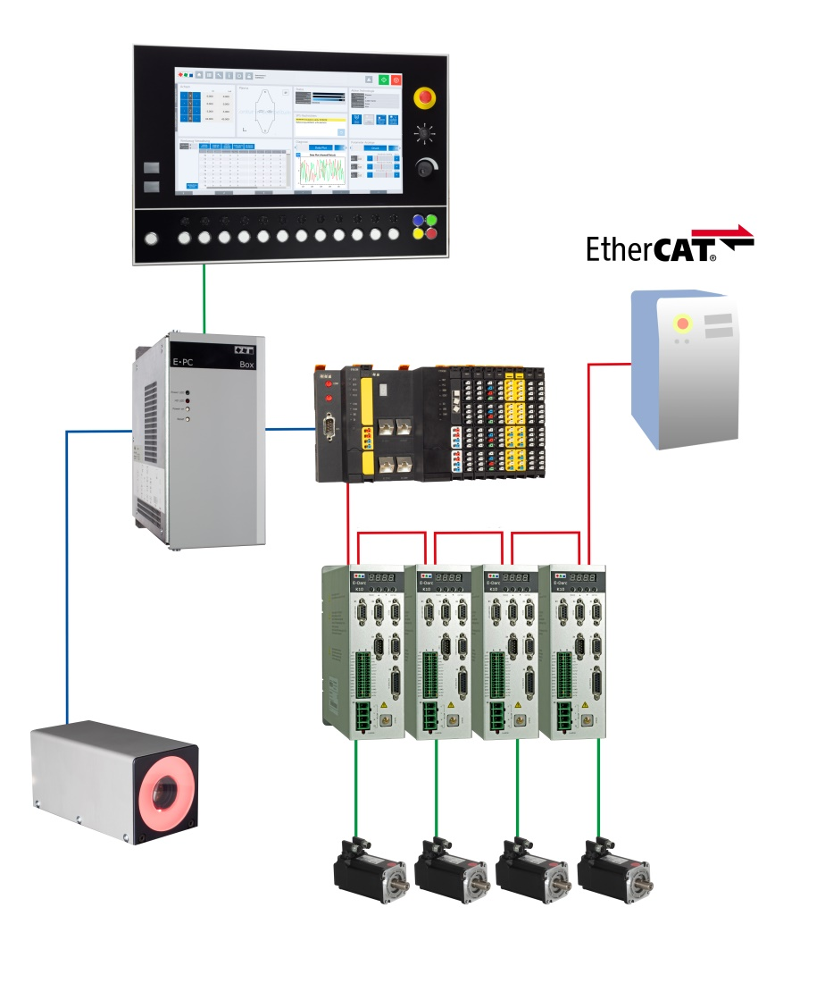

Bildunterschrift 1: Zukunftsgerichtete Automatisierungslösungen von Eckelmann für CNC-Schneidmaschinen mit durchgängiger EtherCAT-Konnektivität – jetzt auch mit Plug&Play-Anbindung moderner Plasmastromquellen. (Foto: Eckelmann AG)

Über die Eckelmann AG
Die Eckelmann AG, Wiesbaden, ist mittelständischer Automatisierungspartner für den Maschinen-, Geräte- und Anlagenbau. Ihre Schwerpunkte sind die Entwicklung und Serienfertigung optimierter Steuerungslösungen für Maschinen sowie die Programmierung und Systemintegration für Leit- und Automatisierungssysteme. Wichtige Zielbranchen sind: Maschinenbau, Anlagenbau für Metall- und Kunststoffverarbeitung, Chemie und Pharma, Gewerbliche Kälte, Nahrungsmittel, Grund- und Baustoffe, Mühlen und Nahrungsmittelindustrie, Medizintechnik. Die Eckelmann AG wurde 1977 von Dr.-Ing. Gerd Eckelmann gegründet. Rund 420 Mitarbeiter der Eckelmann Gruppe erwirtschafteten im Geschäftsjahr 2017 eine Leistung von 70 Mio. Euro.
www.eckelmann.de

Kontakt:  Eckelmann AG  Berliner Straße 161  65205 Wiesbaden  Tel.: +49 (0)611 7103-0  info@eckelmann.de  www.eckelmann.de | Media Relations:  Pressebüro Schwitzgebel  Dr. Frieder Schwitzgebel  Berliner Straße 2  55283 Nierstein  Tel.: +49 (0)6133 50954-1  Mobil: +49 (0)172 6190178  f.schwitzgebel@presse-schwitzgebel.de  www.presse-schwitzgebel.de

